Course Element Subtype : Unit heading
En général, les titres d'unité sont utilisés dans les formats de cours qui permettent de scinder le cours en plusieurs pages. Voir format de cours page.
Si ces formats ne sont pas installés, et que vous utilisez un format de cours standard, on peut arriver à ce résultat en organisant le contenu d'une séquence dans une section, chaque section étant divisée en plusieurs séquences puis unités.
L'en-tête d'unité peut alors clarifier la présentation d'un séquence qui contient beaucoup de contenus.
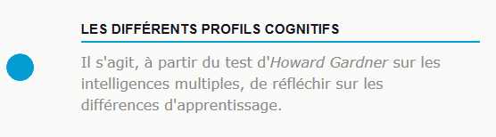
Return to the user guide index
Return to the component index - Return to the common plugin index - Back to home

